Øvelse 4 ”Fældningsreaktioner”
FORMÅL
Formålet med eksperimentet er at blande opløsninger af to letopløselige ionforbindelser og få dannet et bundfald.

TEORI
De to udgangsstoffer er valgt således, at der sker en fældningsreaktion ved sammenblandingen, dvs. der dannes et bundfald af en tungtopløselig ionforbindelse.
Vi tager ionforbindelserne bariumchlorid og natriumsulfat og opløser dem i vand. Det kan man skrive på denne måde:
Opløsning 1 = Bariumchlorid: BaCl₂(s) Ba²⁺(aq) + 2 Cl⁻(aq)
Opløsning 2 = Natriumsulfat: Na₂SO₄ (s) 2 Na⁺(aq) + SO₄²⁻(aq)
De to opløsninger hældes sammen. Derved får man en blanding, der indeholder følgende ioner: Ba²⁺(aq), Cl⁻(aq), Na⁺(aq), SO₄²⁻(aq)
I tabellen (sidste side) ses at Ba²⁺ og SO₄²⁻ er en tungtopløselig kombination. Disse to ioner reagerer derfor ved en fældningsreaktion, hvor der dannes bariumsulfat:
Ionreaktionsskema: Ba²⁺(aq) + SO₄²⁻(aq) BaSO₄(s)
Ionerne Na⁺ og Cl⁻ bliver i opløsningen. De kaldes for TILSKUERIONER.
Foruden ionreaktionsskemaet kan vi skrive et reaktionsskema med stofformler:
BaCl₂(aq) + Na₂SO₄(aq) → BaSO₄(s) + 2NaCl(aq)
Når man skal skrive et reaktionsskema, skriver man først de korrekte kemiske formler, hvorefter man om nødvendigt afstemmer reaktionsskemaet ved at sætte koefficienter foran formlerne.
Tegn ind her:
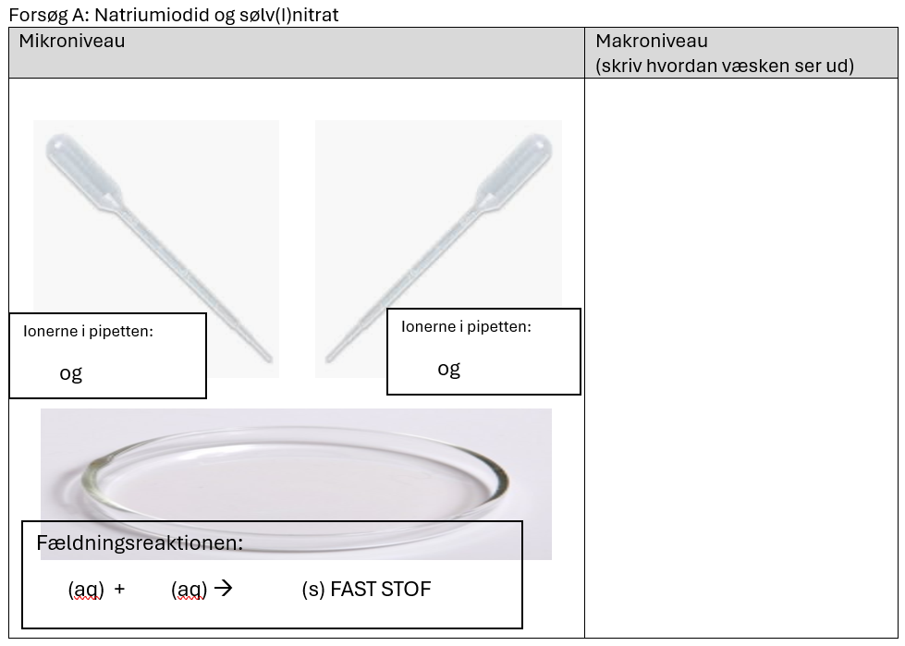
Apparatur: Petriskål
Kemikalier: Opløsninger (0,1 M) af:
        - Kaliumcarbonat, K₂CO₃
        - Natriumiodid, NaI
        - Bariumchlorid, BaCl₂
        - Natriumphosphat, Na₃PO₄
        - Calciumnitrat, Ca(NO₃)₂
        - Kobber(II)sulfat, CuSO₄
        - Jern(III)nitrat, Fe(NO₃)₃
        - Sølvnitrat, AgNO₃

Udførelse:
Der skal gennemføres fire eksperimenter:
- A: Natriumiodid og sølv(I)nitrat
- B: Kobber(II)sulfat og natriumphosphat
- C: Kaliumcarbonat og bariumchlorid
- D: Sølv(I)nitrat og natriumphosphat
Dryp 1 dråbe af hver af de to opløsninger sammen på en petriskål. Notér iagttagelse på tegningerne nedenfor.
Hvis det er svært at se, om der dannes bundfald, kan man prøve at lægge en hvid eller farvet baggrund under plastlommen.
Forsøg A: Natriumiodid og sølv(I)nitrat
Mikroniveau | Makroniveau  (skriv hvordan væsken ser ud)
Fældningsreaktionen:
(aq) + (aq) (s) FAST STOF
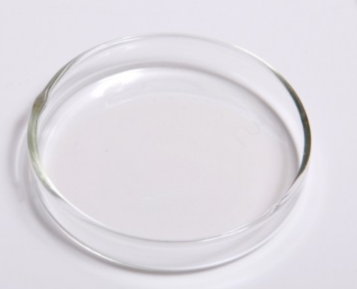
Ionerne i pipetten:
og

Ionerne i pipetten:
og


Forsøg B: Kobber(II)sulfat og natriumphosphat
Mikroniveau | Makroniveau  (skriv hvordan væsken ser ud)
Fældningsreaktionen:
(aq) + (aq) (s) FAST STOF
Ionerne i pipetten:
og

Ionerne i pipetten:
og

Forsøg C: Kaliumcarbonat og bariumchlorid
Mikroniveau | Makroniveau  (skriv hvordan væsken ser ud)
Fældningsreaktionen:
(aq) + (aq) (s) FAST STOF
Ionerne i pipetten:
og

Ionerne i pipetten:
og

Forsøg D: Sølv(I)nitrat og natriumphosphat
Mikroniveau | Makroniveau  (skriv hvordan væsken ser ud)
Fældningsreaktionen:
(aq) + (aq) (s) FAST STOF
Ionerne i pipetten:
og

Ionerne i pipetten:
og

Ekstra spørgsmål:
Fældningsreaktioner bruges på rensningsanlæg, hvor spildevandet skal renses for phosphat. Man fælder altså phosphat og fjerner bundfaldet med phoasphat.
- Hvilke/hvilken ion kan anvendes til at fælde phosphat? (se på tabellen sidste side OG listen af de opløsninger af ionforbindelser, der er til rådighed)
- Opskriv reaktionsskema
- Afprøv reaktionen (1 dråbe af hver)
FIGUR med let- og tungtopløselige ionforbindelser:
